附件 1：

2023 年度

德惠市粮食和物资储备局部门决算(汇总）

2024 年9月11日

目 录

**第一部分** **部门概况**

一、部门职责

二、机构设置及部门决算单位构成

**第二部分** **2023** **年度部门决算表**

一、收入支出决算总表

二、收入决算表

三、支出决算表

四、财政拨款收入支出决算总表

五、一般公共预算财政拨款支出决算表

六、一般公共预算财政拨款基本支出决算明细表

七、政府性基金预算财政拨款收入支出决算表

八、 国有资本经营预算财政拨款支出决算表

九、财政拨款“三公”经费支出决算表

十、部门预算项目支出绩效自评表

**第三部分** **2023** **年度部门决算情况说明**

一、收入支出决算总体情况说明

二、收入决算情况说明

三、支出决算情况说明

四、财政拨款收入支出决算总体情况说明

五、一般公共预算财政拨款支出决算情况说明

六、一般公共预算财政拨款基本支出决算情况说明

七、政府性基金预算财政拨款收入支出决算情况说明

八、 国有资本经营预算财政拨款支出决算情况说明

九、财政拨款“三公”经费支出决算情况说明

十、绩效评价情况说明

十一、其他重要事项情况说明

**第四部分** **名词解释**

第一部分 部门概况

一、部门主要职责

(一)起草全市粮食流通和物资储备管理有关规范性文件，研究提出全市粮食流通和物资储备体制改革方案并组织实施。

(二)贯彻落实国家、省、市级战略物资储备规划，提出本市战略物资储备规划、品种目录的建议。组织实施国家、省、市战略和应急储备物资的收储、轮换和日常管理，落实有关动用计划和指令。

(三)管理全市粮食、棉花、食糖和食盐等储备;监测粮食和储备物资供求变化并预测预警;组织落实全市军粮供应服务保障工作;承担全市粮食流通宏观调控具体工作。

(四)组织实施粮食和物资储备仓储管理有关技术标准和规范。

(五)根据国家、省、市储备总体发展规划，统一负责储备基础设施建设和管理。拟订全市储备基础设施、粮食流通设施建设规划并组织实施。管理有关储备基础设施和粮食流通设施投资项目。

(六)负责对管理的政府储备、企业储备以及储备政策落实情况进行监督检查。负责粮食流通监督检查，负责粮食收购、储存、运输等环节粮食质量安全和原粮卫生的监督管理，组织实施粮食库存检查工作。

(七)负责全市粮食流通行业管理，制定行业发展规划政策，贯彻落实粮食流通和储备有关地方标准、粮食质量标准，制定有关技术规范并监督执行。推动“德惠大米”品牌建设，发展粮食产业经济。开展产销协作和对口合作。负责粮食和物资储备的对外合作与交流。

　　(八)承担主管行业领域的安全生产管理职责，指导督促企事业单位加强安全管理。依照有关法律、法规的规定履行安全生产监督管理职责，开展监管执法工作。

　　(九) 负责全市盐业市场行政管理工作。

(十)完成市委、市政府交办的其他任务。

　 (十一)职能转变。

1.发挥市场在资源配置中的决定性作用，进一步精简行政审批，减少环节、简化程序、提高效率，大幅降低制度性交易成本。

2.改革完善储备体系和运营方式，完善地方储备，进一步发挥政府储备引导作用，鼓励企业商业储备，推动形成中央储备与地方储备、政府储备与企业储备互为补充的协同发展格局。

3.加强市场分析预测和监测预警，充分运用大数据等科技手段，强化动态监控，提高储备防风险能力，增强储备在保障国家安全、稳定社会预期、引导市场方面的作用。

4.加强监督管理，创新监管方式，全面推进“双随机、一公开”和“互联网+监管”，着力加强安全生产，根据国家、省、市储备总体发展规划和品种目录及动用指令，监督储备主体做好收储、轮换，确保我市储备物资收得进、储得好、调得动、用得上。

二、机构设置及部门决算单位构成

根据上述职责，德惠市粮食和物资储备局内设六个机构

分别为 办公室、调控科、仓储科、行业管理科、监督监察科、盐政科。

纳入德惠市粮食和物资储备局2023年度部门决算编制范围的单位包括：

1.德惠市粮食和物资储备局本级

2.德惠市粮油品质卫生检验监测站

第二部分 2023 年度部门决算表

一、收入支出决算总表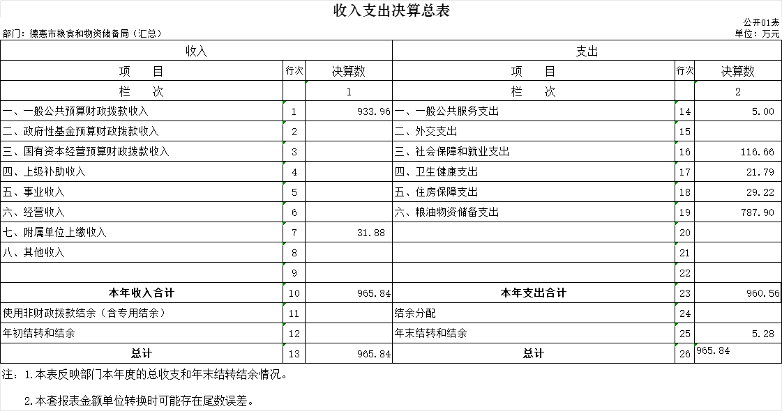

1. 收入决算表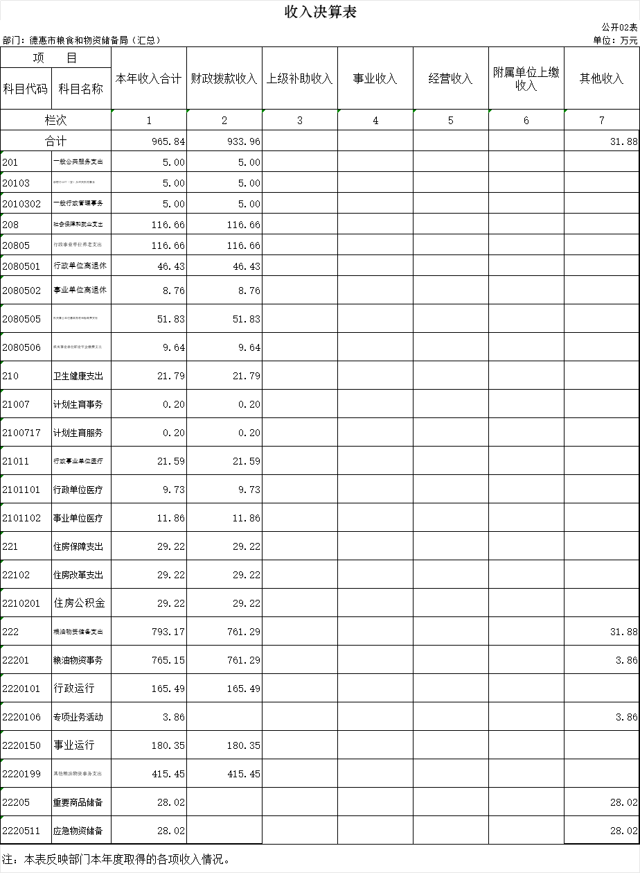

三、支出决算表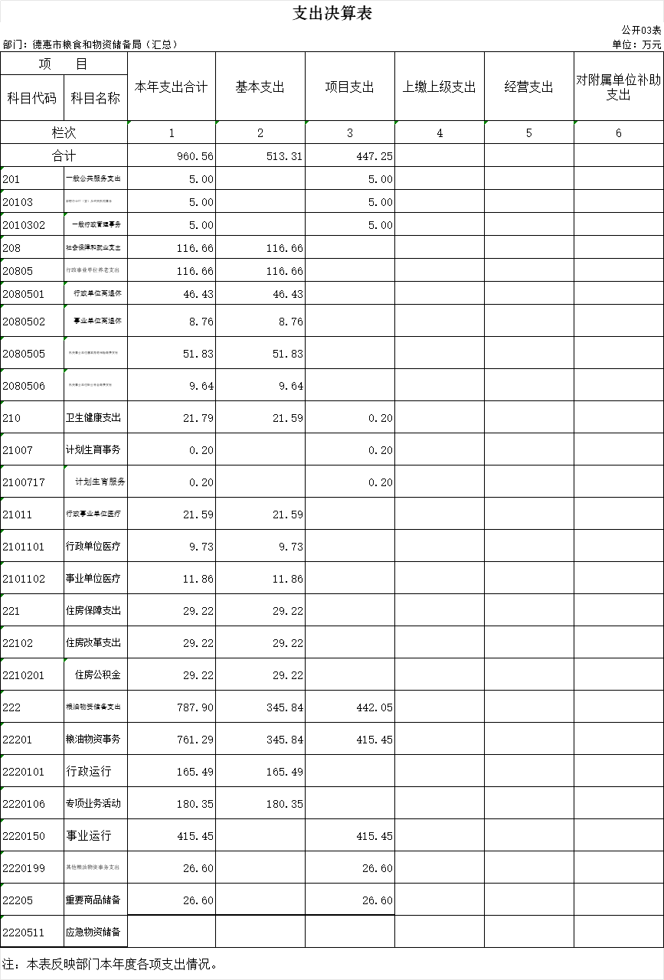

四、财政拨款收入支出决算总表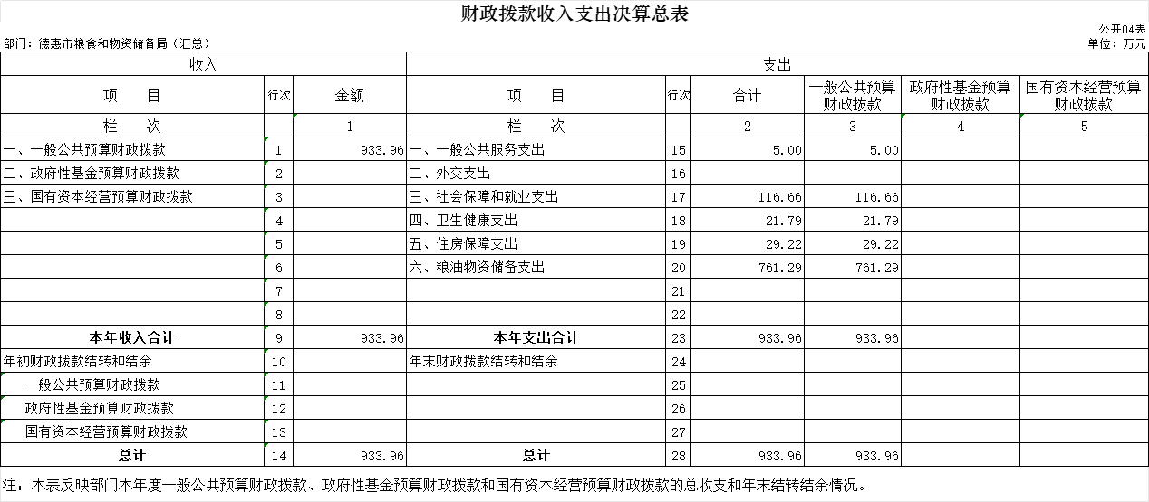

五、一般公共预算财政拨款支出决算表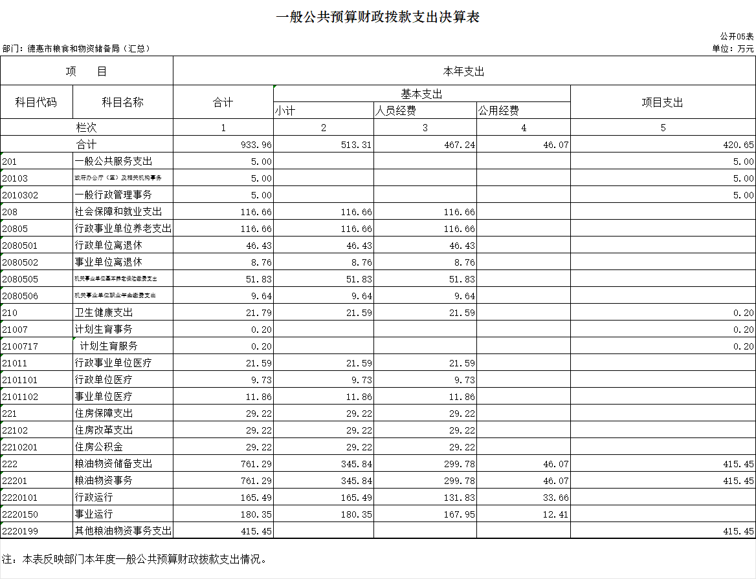

六、一般公共预算财政拨款基本支出决算明细表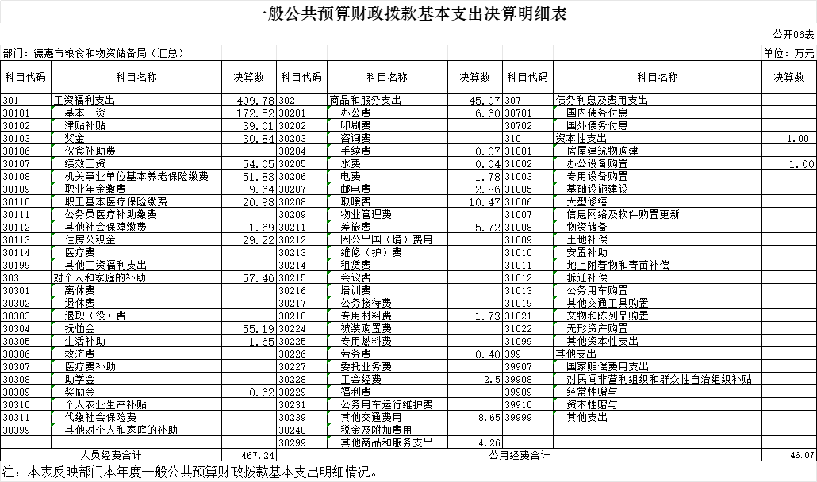

七、政府性基金预算财政拨款收入支出决算表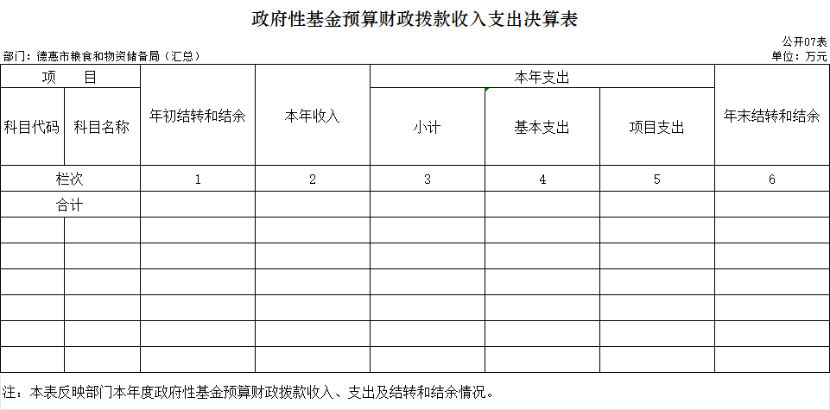

本单位没有政府性基金预算财政拨款。

八、国有资本经营预算财政拨款支出决算表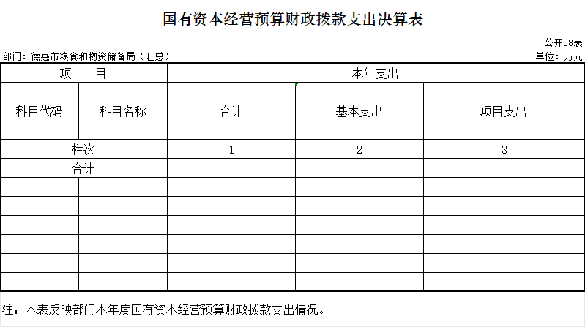

本单位没有国有资本经营预算财政拨款。

九、财政拨款“三公”经费支出决算表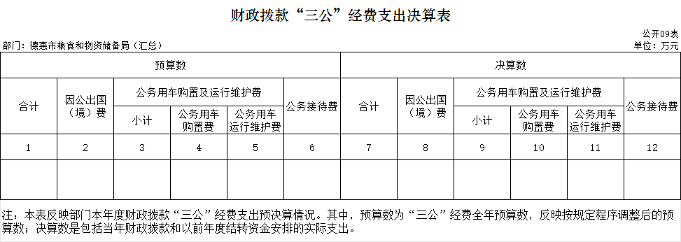

本单位没有财政拨款 “ 三公”经费支出。

十、部门预算项目支出绩效自评表

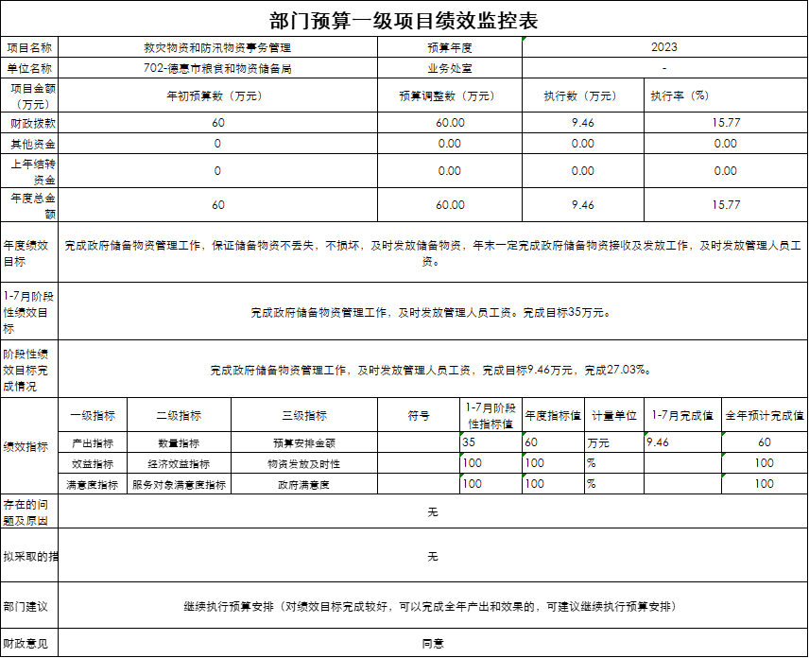

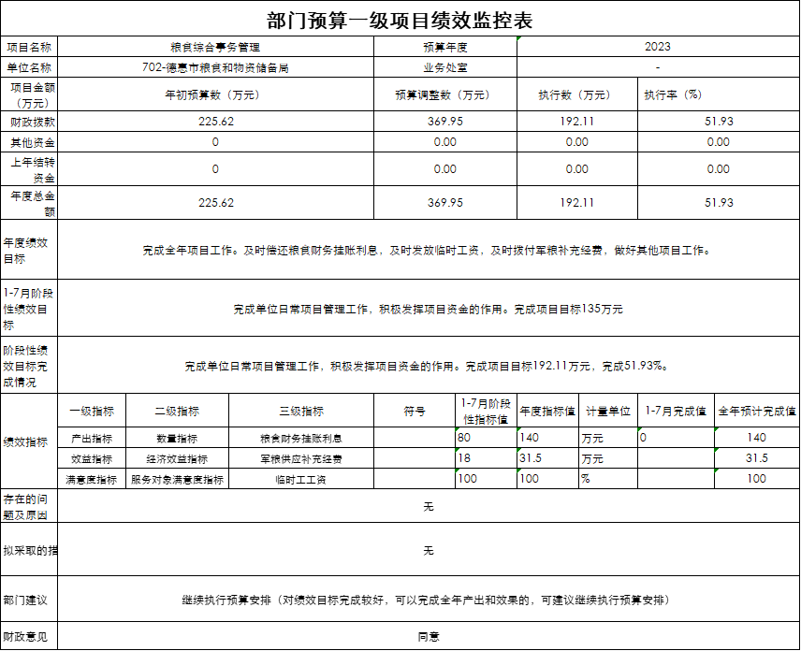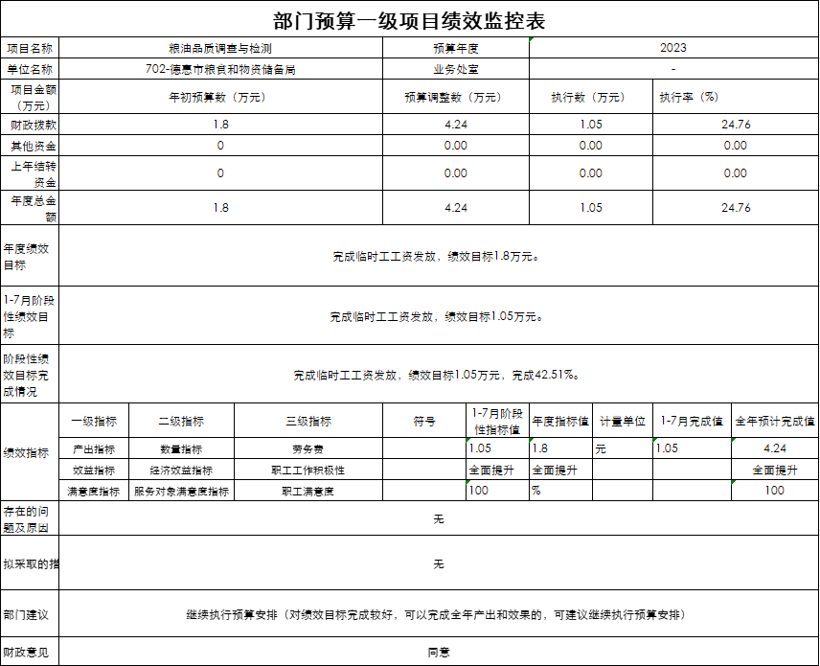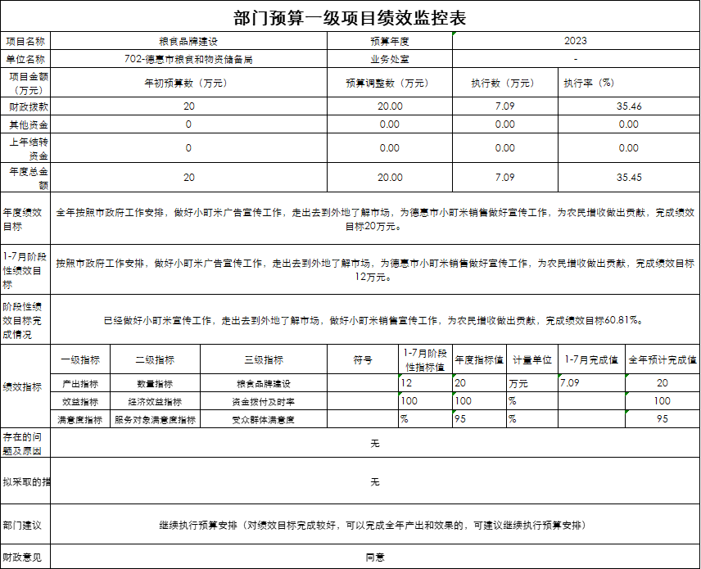

第三部分 2023年度部门决算情况说明

一、收入支出决算总体情况说明

2023年度收、支总计均为965.84、960.56万元。与 2022年度相比， 收、支总计各减少336.83、343.47万元，下降36%。主要原因：2023年度压缩收支，项目减少。

二、收入决算情况说明

本年收入合计965.84万元，其中：财政拨款收入933.96万元， 比上年减少365.3万元，下降28.11%，主要是财政拨款收入减少；上级补助收入0万元，比上年增加（减少）0万元，增长（下降）0 %；事业收入0万元， 比上年增加（减少）0万元， 增长（下降）0%；经营收入0万元， 比上年增 加（减少）0万元，增长（下降） 0%；附属单位上缴收入 0万元，比上年增加（减少）0万元，增长（下降）0%；其他收入31.88万元， 比上年增加28.47万元， 增长834 %，主要是其他收入增加。

三、支出决算情况说明

本年支出合计960.96万元，其中：基本支出513.31万元， 比上年增加73.09万元，增长16.60%，主要是基本支出增加；项目支出447.25万元， 比上年减少416.56万元， 下降48.22%，主要是项目支出减少；上缴上级支出0万元，比上年增加（减少）0万元， 增长（ 下降）0%；经营支出0万元， 比上年增加（减少）0万元，增长（下降）0 %；对附属单位补助支出0万元，比上年增加（减少）0万元，增长（下降）0 %。

四、财政拨款收入支出决算总体情况说明

2023 年度财政拨款收、支总计均为933.96万元，与 2022年相比，财政拨款收、支总计各减少365.30万元，降低28.12%。主要原因 :财政拨款收、支项目减少。

五、一般公共预算财政拨款支出决算情况说明

**（** **一** **）一般公共预算财政拨款支出决算总体情况**

2023 年度一般公共预算财政拨款支出933.96万元，占本年支出合计的100%。与 2022 年度相比，一般公共预算财政拨款支出减少365.30万元，降低28.12 %。主要原因：一般公共预算财政拨款支出减少。

**（二）** **一般公共预算财政拨款支出决算结构情况**

2023 年度一般公共预算财政拨款支出933.96万元，主要用于以下方面：一般公共服务支出5万元，占0.54%；社会保障和就业支出支出116.66万元，占12.49%；卫生健康支出支出21.79万元，占2.33%；住房保障支出支出29.22万元，占3.12%；粮油物资储备支出支出761.29万元，占81.52%。

**（三）** **一般公共预算财政拨款支出决算具体情况**

2023年度一般公共预算财政拨款支出年初预算为939万元，支出决算为933.96万元，完成年初预算的99.46%。其中：

1.一般公共服务（类） 财政事务（款） 行政运行（项） 。年初预算为5万元， 支出决算为5万元， 完成年初预算的100%。决算数等于预算数的主要原因是一般行政管理事务无差异。

2.社会保障和就业支出。年初预算为120万元， 支出决算为116.66万元，完成年初预算的97.22%。决算数小于预算数的主要原因是社会保障和就业支出计算差异。

3. 住房保障支出。年初预算为29.70万元， 支出决算为29.22万元，完成年初预算的98.38%。决算数小于预算数的主要原因是住房保障支出计算差异。

4. 粮油物资储备支出。年初预算为762.20万元，支出决算为761.29万元，完成年初预算的99.88%。决算数小于预算数主要原因是粮油物资储备支出计算差异。

六、一般公共预算财政拨款基本支出决算情况说明

2023 年度一般公共预算财政拨款基本支出513.31万元，其 中：

**人员经费**467.24**万元**，主要包括：基本工资172.52万元、津贴补贴39.01万元、奖 金30.84万元、绩效工资54.05万元、机关事业单位基本养老保险缴费51.83万元、职业年金缴费9.64万元、职工基本医疗保险缴费20.98万元、其他社会保障缴费1.69万元、住房公积金29.22万元、抚恤金55.19万元、生活补助1.65万元、奖励金0.62万元。

**公用经费**46.07**万元**，主要包括：办公费6.60万元、手续费0.07万元、水费0.04万元、电费1.78万元、邮电费2.86万元、取暖费10.47万元、差旅费5.72万元、专用材料费1.73万元、劳务费0.40万元、工会经费2.50万元、其他交通费用8.65万元、其他商品和服务支出4.26万元、办公设备购置1.00万元。

七、政府性基金预算财政拨款收入支出决算情况说明

2023 年度政府性基金预算财政拨款年初结转和结余 万元；本年收入0万元，比上年增加（减少）0万元，增长（ 下 降）0%；本年支出0万元， 比上年增加（减少） 万元，增长（ 下降）0%；年末结转和结余0万元。

八、国有资本经营预算财政拨款支出决算情况说明

2023 年度国有资本经营预算年初结转和结余 0万元；

本年收入0万元，比上年增加（减少）0万元，增长（下降）0% ；本年支出0万元， 比上年增加（减少）0万元，增长（ 下降）0%；年末结转和结余0万元。

九、财政拨款“三公”经费支出决算情况说明

（ 一）“三公”经费财政拨款支出决算总体情况说明

2023 年度“三公”经费财政拨款支出预算为0万元，支出决算为0万元，完成预算的0 %；较 2022 年度增加（减少）0 万元，增长（下降）0 %。

（二）“三公”经费财政拨款支出决算具体情况说明

1.因公出国（境）费预算为0万元,支出决算为0万元， 完成预算的0%；支出决算较 2022 年度增加（减少）0万元， 增长（下降）0%。全年共有因公出国（境） 团组0个， 因公 出国（境）0人次。

2.公务用车购置及运行费预算为0万元，支出决算为0万元，完成预算的0%；较 2022 年度增加（减少）0万元， 增长（下降）0%。

。

1. 关于 2023 年度绩效评价情况说明

（ 一）绩效评价工作开展情况。

绩效评价工作开展情况说明为：根据预算绩效管理要求本部门组织对 2023 年度 一般公共预算项目支出全面开展绩效自评，其中，一级项目 四个，二级项目七个，共涉及资金420.65万元， 占一般公共 预算项目支出总额的100%。组织对 2023 年度0个政府性基金预算项目开展绩效自评，共涉及资金0万元， 占政府性基金预算项目支出总额的0%。组织对 2023 年度 0个国有资本经营预算项目开展绩效自评，共涉及资金0万元，占国有资本经营预算项目支出总额的0%。

组织对0个项目开展了部门绩效评价，涉及一般公共预算支出0万元，政府性基金预算支出0 万元，国有资本经营预算支出0万元。

组织对本部门开展整体支出绩效评价，涉及一般公共预 算支出0万元，政府性基金预算支出0万元。

（二） 项目绩效自评结果。

项目绩效自评情况：根据年初设定的绩效目标，项 目绩效自评得分为100分。项目全年预算数为420.65 万元，执行 数为420.65万元，完成预算的100%。项目绩效目标完成情况：一 是救灾物资和防汛物资管理事物，完成预算的27.03%；；二是粮食品牌建设，完成预算的35.86%。三 粮油品质调查与检测，完成预算的24.76%；四 粮食综合事物管理，完成预算的51.93%。下一步改进措施：一是继续执行预算安排；二是 完成单位日常项目管理工作，积极发挥项目资金的作用。

项目绩效自评率为100%。

1. 部门评价结果。

我部门绩效评价结果应用情况如下:2023年部门进行了整体项目支出绩效评价和全部二级项目绩效评价，保障机关正常工作运转和完成其他各项工作，加强项目资金管理和监督，规范项目资金使用，提高资金使用效率，制定资金管理制度，做到专款专用，资金及时拨付到位，严禁虚报、瞒报、挤占、挪用。全部按照管理办法实行，无违反规定的行为发生。  
 2、2023年项目资金预决算信息按照政府及财政部门要求，及时在德惠市政府网站上分别公开预算信息、决算信息。

十一、其他重要事项情况说明

（ 一）机关运行经费执行情况说明

2023年度机关运行经费支出33.66万元，较2022年度增加8.70万元，增长34.86%，主要是机关运行经费支出增加。

（二）政府采购支出情况说明

2023 年度政府采购支出总额0万元，其中：政府采购货 物支出0万元、政府采购工程支出0万元、政府采购服务支 出0万元。授予中小企业合同金额0万元， 占政府采购支出 总额的0%，其中：授予小微企业合同金额0万元， 占授予中 小企业合同金额的0%；货物采购授予中小企业合同金额占货 物支出金额的0%，工程采购授予中小企业合同金额占工程支 出金额的0%，服务采购授予中小企业合同金额占服务支出金 额的0%。。

（三）国有资产占用情况说明

截至 2023 年 12 月 31 日，德惠市粮食和物资储备局（汇总）共有车辆0辆，其中，副部（省）级及以上领导用车 0辆、主要负责人用车0辆、机要通信用车0辆、应急保障用车0辆、执法执勤用车0辆、特种专业技术用车0辆、离退休 干部用车0辆、其他用车0辆，没有其他用车；单 位价值 100 万元（含）以上设备（不含车辆）0台（套）。

第四部分 名词解释

**一、财政拨款收入：**指单位从同级财政部门取得的财政 预算资金。

**二、上级补助收入：**指从主管部门和上级单位取得的非 财政补助收入。

**三、事业收入：指事业单位开展专业业务活动及辅助活** **动取得的收入。**

**四、经营收入：**指事业单位在专业业务活动及其辅助活 动之外开展非独立核算经营活动取得的收入。

**五、附属单位上缴收入：**指事业单位附属独立核算单位 按照有关规定上缴的收入。

**六、其他收入：**指除上述收入以外的各项收入。包括未 纳入财政预算或财政专户管理的投资收益、银行存款利息收 入、租金收入、捐赠收入，现金盘盈收入、存货盘盈收入、 收回已核销应收及预付款项、无法偿付的应付及预收款项， 从省财政以外的同级单位取得的经费、从非省财政取得的经 费，以及行政单位收到的财政专户管理资金等。

**七、使用非财政拨款结余（含专用结余）：**指事业单位 按照预算管理要求使用非财政拨款结余弥补收支差额的金 额，以及使用专用结余安排支出的金额。

**八、年初结转和结余：**指单位以前年度尚未完成、结转

到本年按有关规定用途继续使用的资金，或项目已完成等产 生的结余资金。

**九、结余分配：**指事业单位按照会计制度规定缴纳的所 得税、提取的专用结余以及转入非财政拨款结余的金额等。

**十、年末结转和结余：**指单位按有关规定结转到下年或 以后年度继续使用的资金，或项目已完成等产生的结余资 金。

**十一、基本支出：**指为保障机构正常运转、完成日常工 作任务而发生的人员支出和公用支出。

**十二、项目支出：**指在基本支出之外为完成特定行政任 务或事业发展目标所发生的支出。

**十三、经营支出：**指事业单位在专业业务活动及其辅助 活动之外开展非独立核算经营活动发生的支出。

**十四、上缴上级支出：**指事业单位按照有关规定上缴上 级单位的支出。

**十五、对附属单位补助支出：**指事业单位用财政补助收 入之外的收入对附属单位补助发生的支出。

**十六、“三公”经费：**纳入省级财政预决算管理的“三 公”经费，是指省级部门用财政拨款安排的因公出国（境） 费、公务用车购置及运行维护费和公务接待费。是党政机关 维持运转或完成特定工作任务所开支的相关支出，是政府行 政开支的一部分。其中， 因公出国（境）费反映公务出国（境）

的国际旅费、国外城市间交通费、住宿费、伙食费、培训费、 公杂费等支出；公务用车购置及运行费反映单位公务用车车 辆购置支出（含车辆购置税）及燃料费、维修费、过桥过路 费、保险费、安全奖励费等支出；公务接待费反映单位按规 定开支的各类公务接待（含外宾接待）支出。

**十七、机关运行经费：**指为保障行政单位（包括参照公 务员法管理的事业单位）运行用于购买货物和服务的各项资 金，包括办公费、 印刷费、邮电费、差旅费、会议费、福利 费、日常维修费、专用材料及一般设备购置费、办公用房水 电费、办公用房取暖费、办公用房物业管理费、公务用车运 行维护费以及其他费用。

**十八、**对部门使用的所有“项”级政府收支分 类科目，参照《2023年政府收支分类科目》中的科目说明和 中央部门决算公开内容进行说明